Universidad Rafael Landívar

Facultad de Ingeniería

Ingeniería Electrónica y Telecomunicaciones

Tecnologías de Virtualización y Data Centers

Lic. Juan Carlos Romero

**PROYECTO FINAL**

**INTEGRACIÓN DE NUBE DE NAUTILUS GROUP**

Juan Manuel Barillas – 1334816

Pablo David Flores

Javier Andrés Castañeda

Guatemala, 31 de mayo del 2024

ÍNDICE

PLANTEAMIENTO DEL PROBLEMA 3

1. SERVIDORES FRONT END: 4

1.1 CONFIGURACIÓN APLICADA A LOS SERVIDORES A NIVEL DE TIPO DE MÁQUINAS. 4

# PLANTEAMIENTO DEL PROBLEMA

La organización Nautilus Corp dedicada al transporte de carga marítima, ha contratado a tres ingenieros de la Universidad Rafael Landívar para llevar a cabo la migración de sus operaciones a la nube. La empresa se encuentra en una etapa crucial de la transformación digital y tiene como objetivo mejroar su eficiencia operativa, optimizar costos y garantizar una alta disponibilidad de sus servicios. Este cambio los llevará a modernizar su infraestructura tecnológica y a posicionarse como una entidad más competitiva y resiliente en el mercado global.

La decisión de migrar a la nube debe estar impulsada por factores estratégicos y operativos, conocidos como drivers, como la optimización de costos que les ayudará a reducir gastos en infraestructura física y mantenimiento. Escalabilidad, que les dará la capacidad de aumentar y mejorar sus recursos según la demanda, sin grandes inversiones iniciales. La alta disponibilidad, que asegurará que sus servicios siempre estén disponibles y la Seguridad, que ayudará a mejorar la seguridad de los datos y operaciones mediante servicios avanzados de protección de la nube.

Luego de analizados varios factores, se determina que la migración a la nube permitirá que Nautilus Corp logre modernizar su infraestructura tecnológica, mejorar su eficiencia operativa y ser más competitivos en el mercado global. Al adoptar las estrategias sugeridas como seguridad, estrategias centradas en la innovación y la escalabilidad, podrán ofrecer servicios de alta disponibilidad y mantenerse a la vanguardia del sector del transporte marítimo de carga. A continuación, se presentan las estrategias sugeridas:

# SERVIDORES FRONT END:

La implementación de los servidores front end para Nautilus Corp se es una parte crítica del proyecto para Nautilus Corp, especialmente considerando la necesidad de alta disponibilidad y optimización de costos. El objetivo principal de este apartado, es mostrar la documentación utilizada para desplegar los servidores web que puedan manejar el tráfico de manera eficiente y segura. Los pasos realizados para la crecaión de los servidores y el balanceo de cargas fueron los siguientes:

* Creación de la plantilla de operación de las VMs.
* Creación del grupo de instancias gestionadas sin estado (se gestiona automáticamente los grupos de VMs que realizan servicios sin estado).
* Creación de un estado de verificación , el cual determinará si las instancias de VM responden de forma apropiada al tráfico.
* Creación de una regla de Firewall para controlar el tráfico saliente y entrante de la instancia con rangos de IP.
* Reservación de la dirección IP externa.
* Creación del Balanceador de Cargas de aplicaciones que está orientado al público y es global.

A continuación, se detallan los pasos y configuraciones necesarias para configurar y desplegar los servidores de front end utilizando Google Cloud Platform para garantizar un rendimiento óptimo y una gestión eficiente.

## CONFIGURACIÓN APLICADA A LOS SERVIDORES A NIVEL DE TIPO DE MÁQUINAS.

Para la implementación de los tres servidores web, los cuales están diseñados para poder alojar el portal web de la organización. Se utilizaron tres máquinas N1 standard 2, estas cuentan con dos CPU virtuales, 1 núcleo, 7.5GB de memoria y un disco de arranque de 10 GB con una imagen de Ubuntu 20.04 LTS previamente instalada.

Las máquinas N1 fueron elegidas para los servidores web de Nautilus Corp debido a su capacidad para manejar tráfico web de manera eficiente con un equilibrio entre costo y rendimiento. La flexibilidad en la configuración de vCPU y memoria permite ajustar los recursos según las necesidades del tráfico.

Otra opción común en el mercado es optar por las máquinas E2, las cuales podrían ser una opción más rentable, sin embargo, estas no cuentan con la capacidad de poder alojar servidores web con cargas variables ya que cuenta con menos opciones de configuración y por lo general, únicamente son utilizadas en aplicaciones como servidores de prueba y de desarrollo, no de producción.

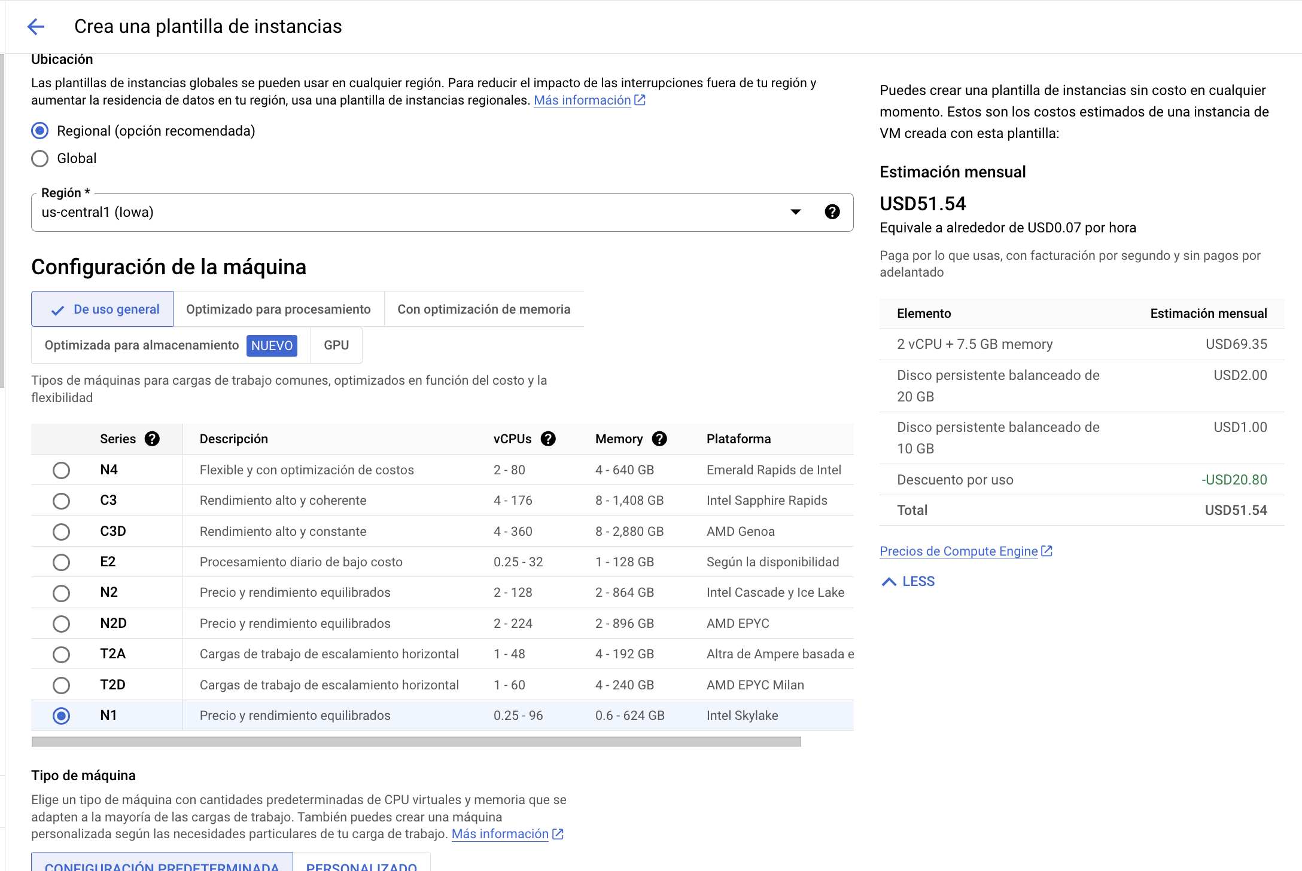

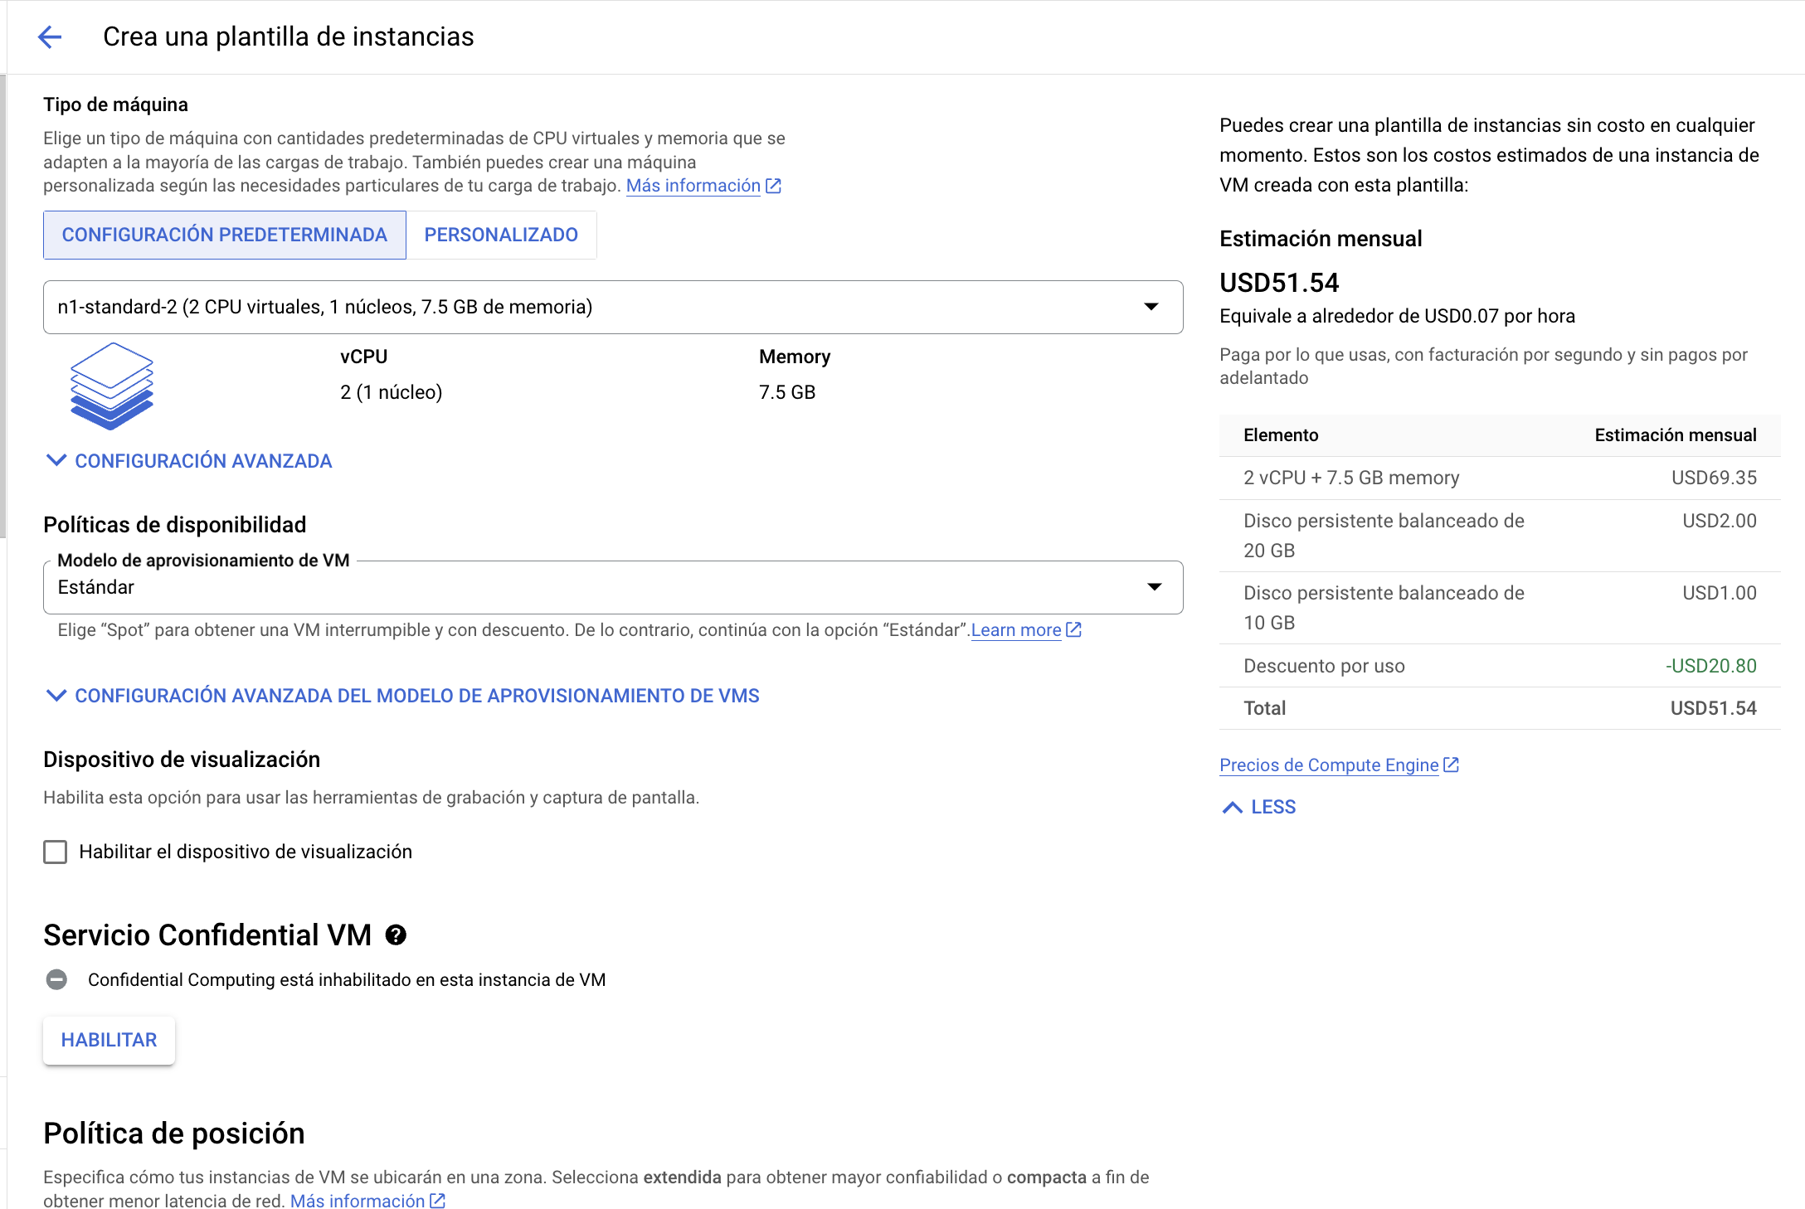

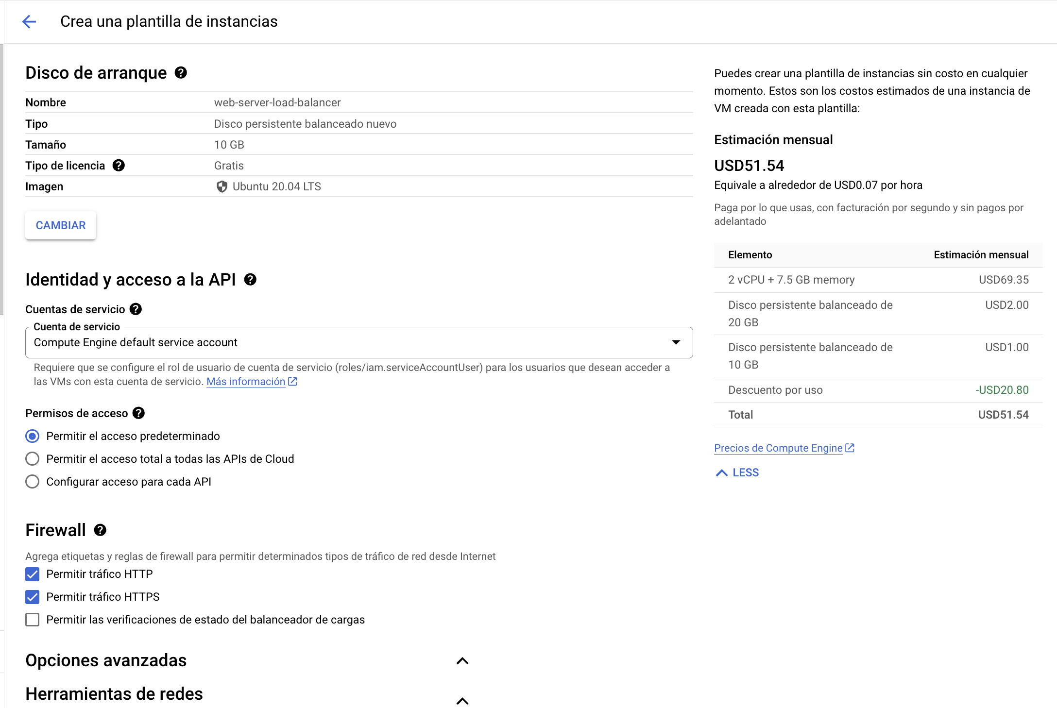

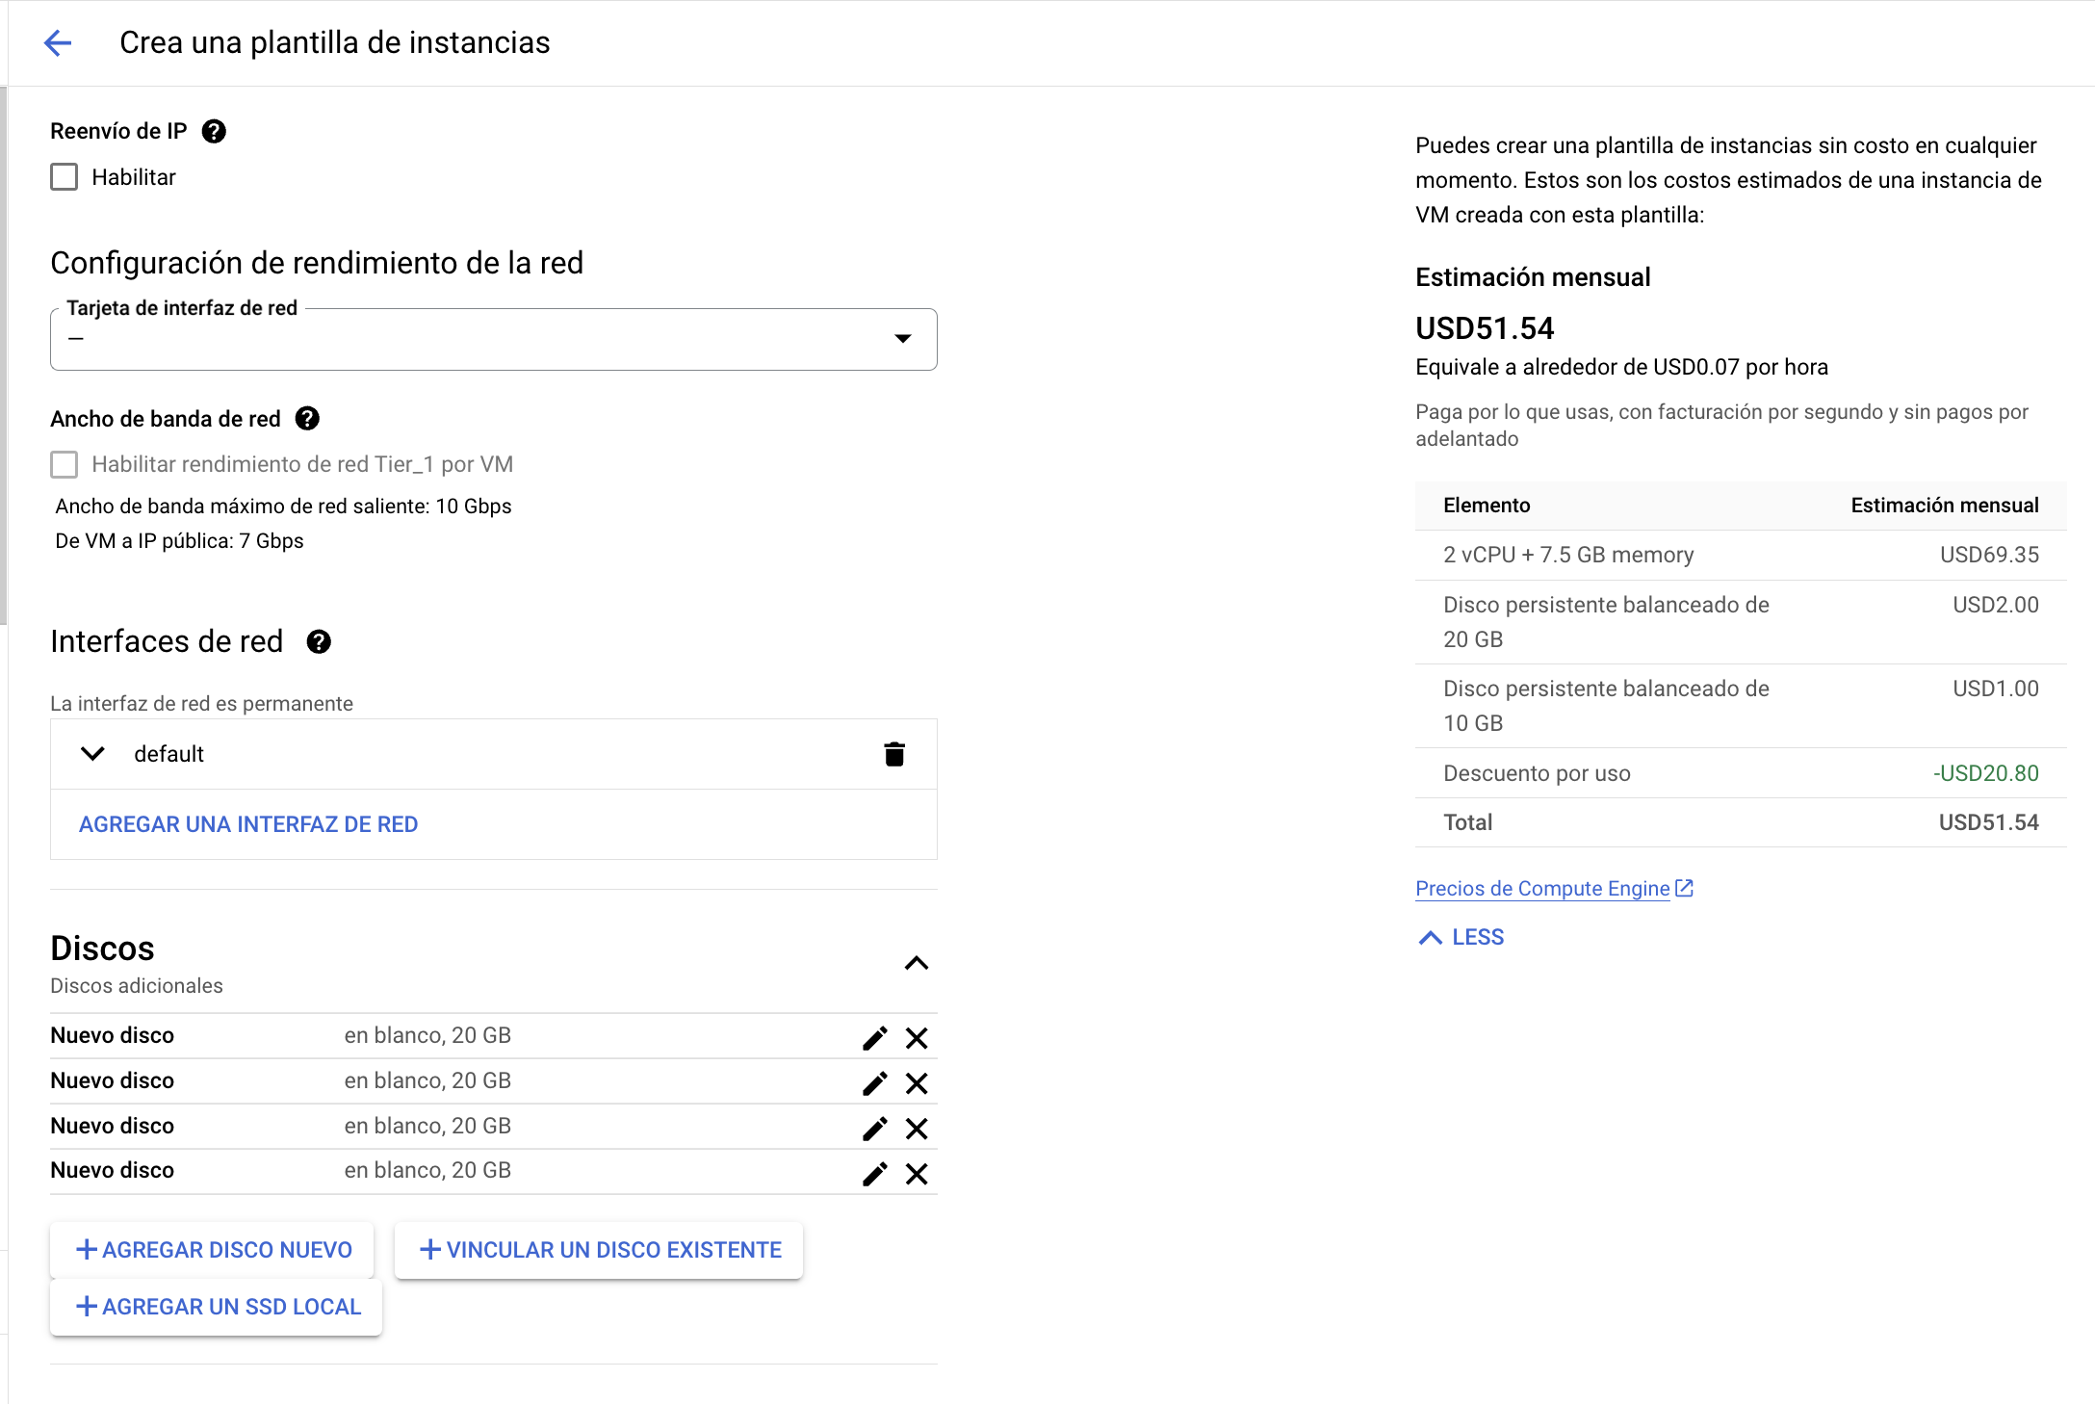

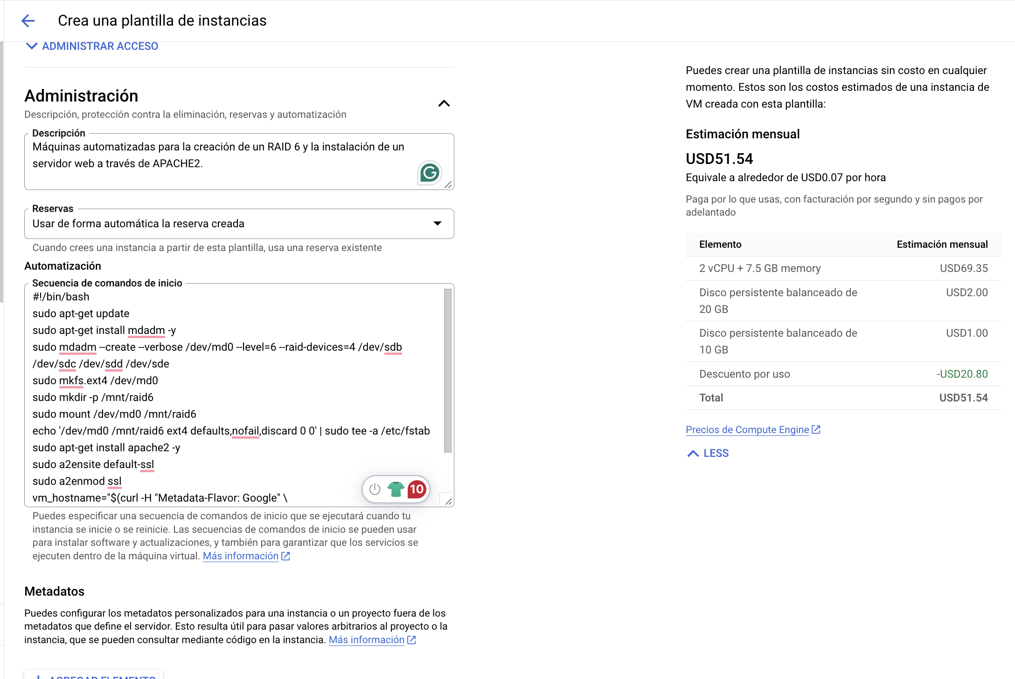

VERIFICACION DE ESTADO

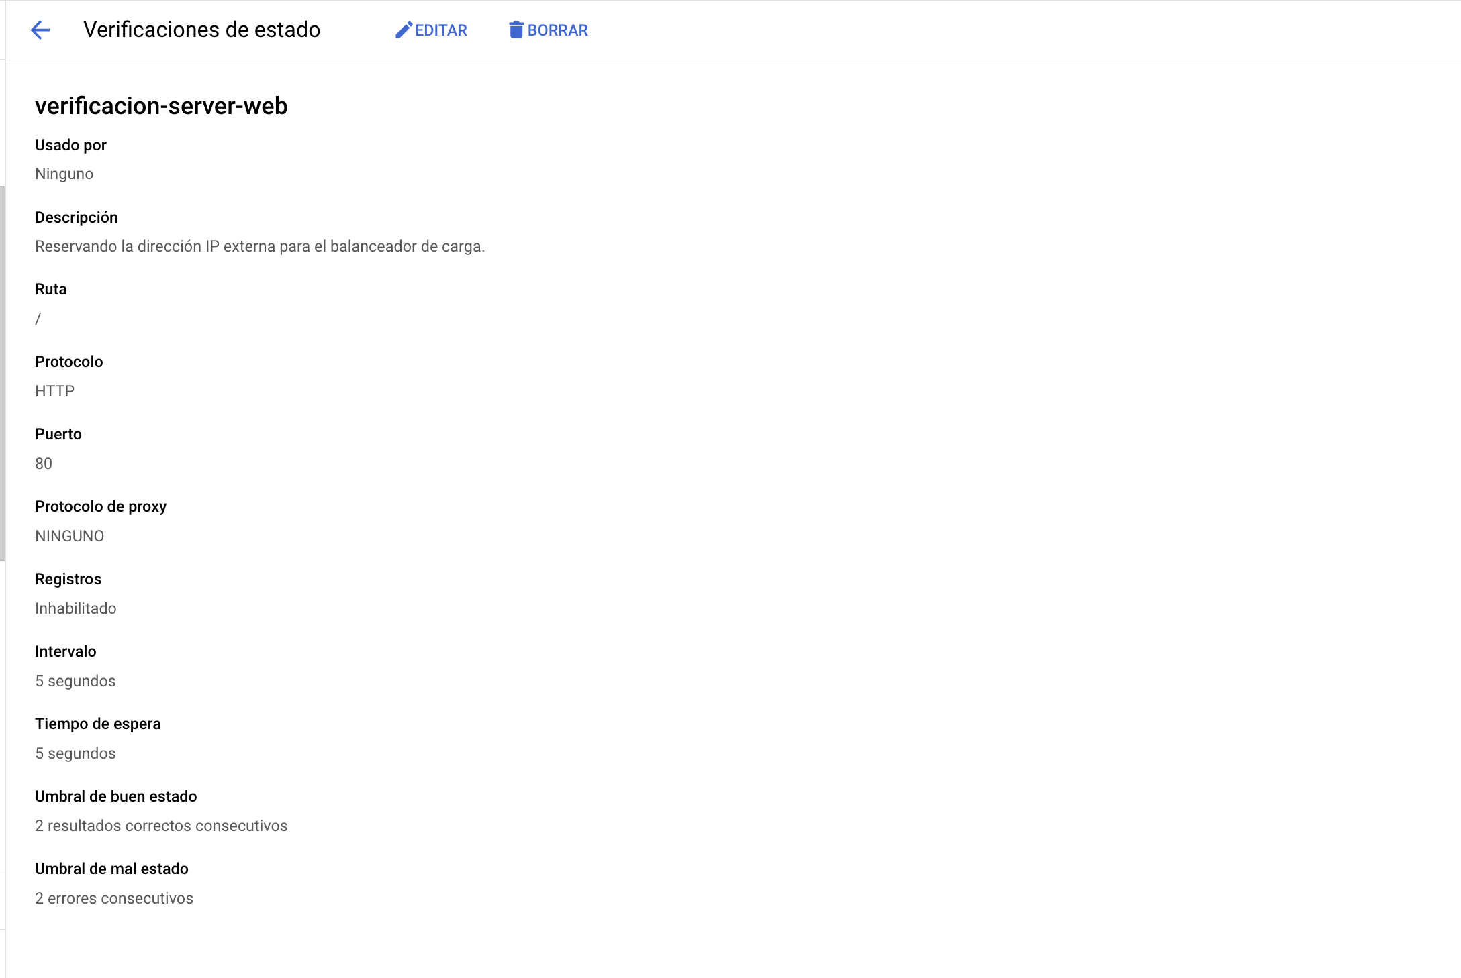

Firewall

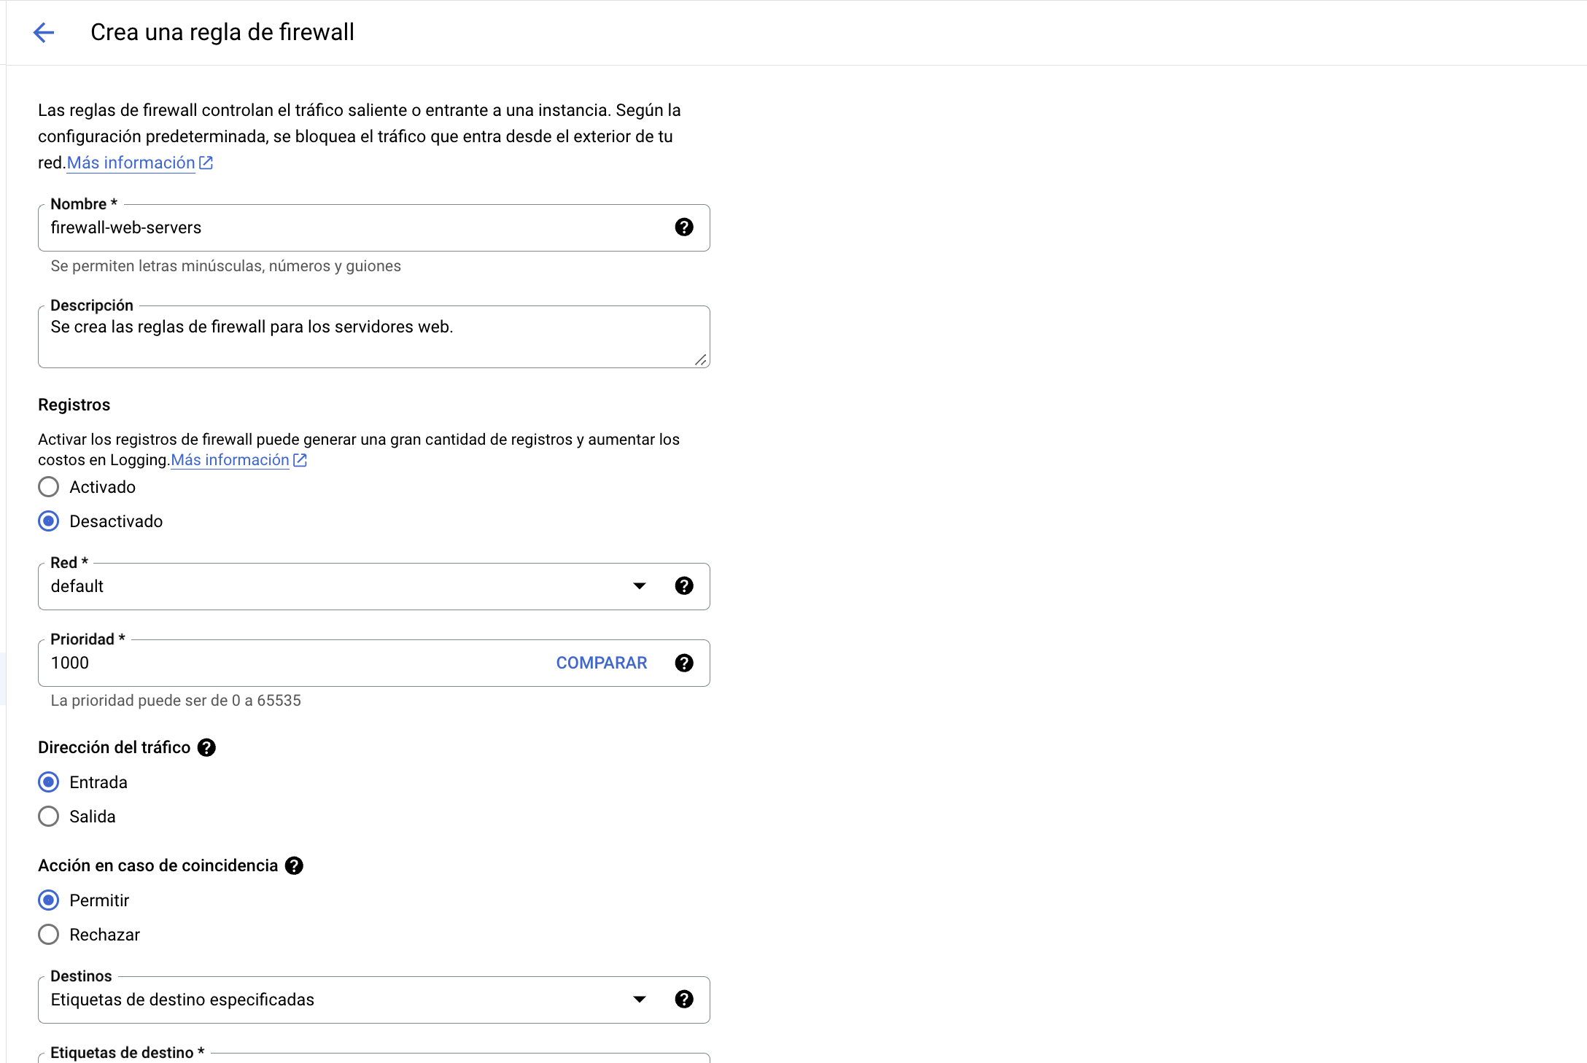

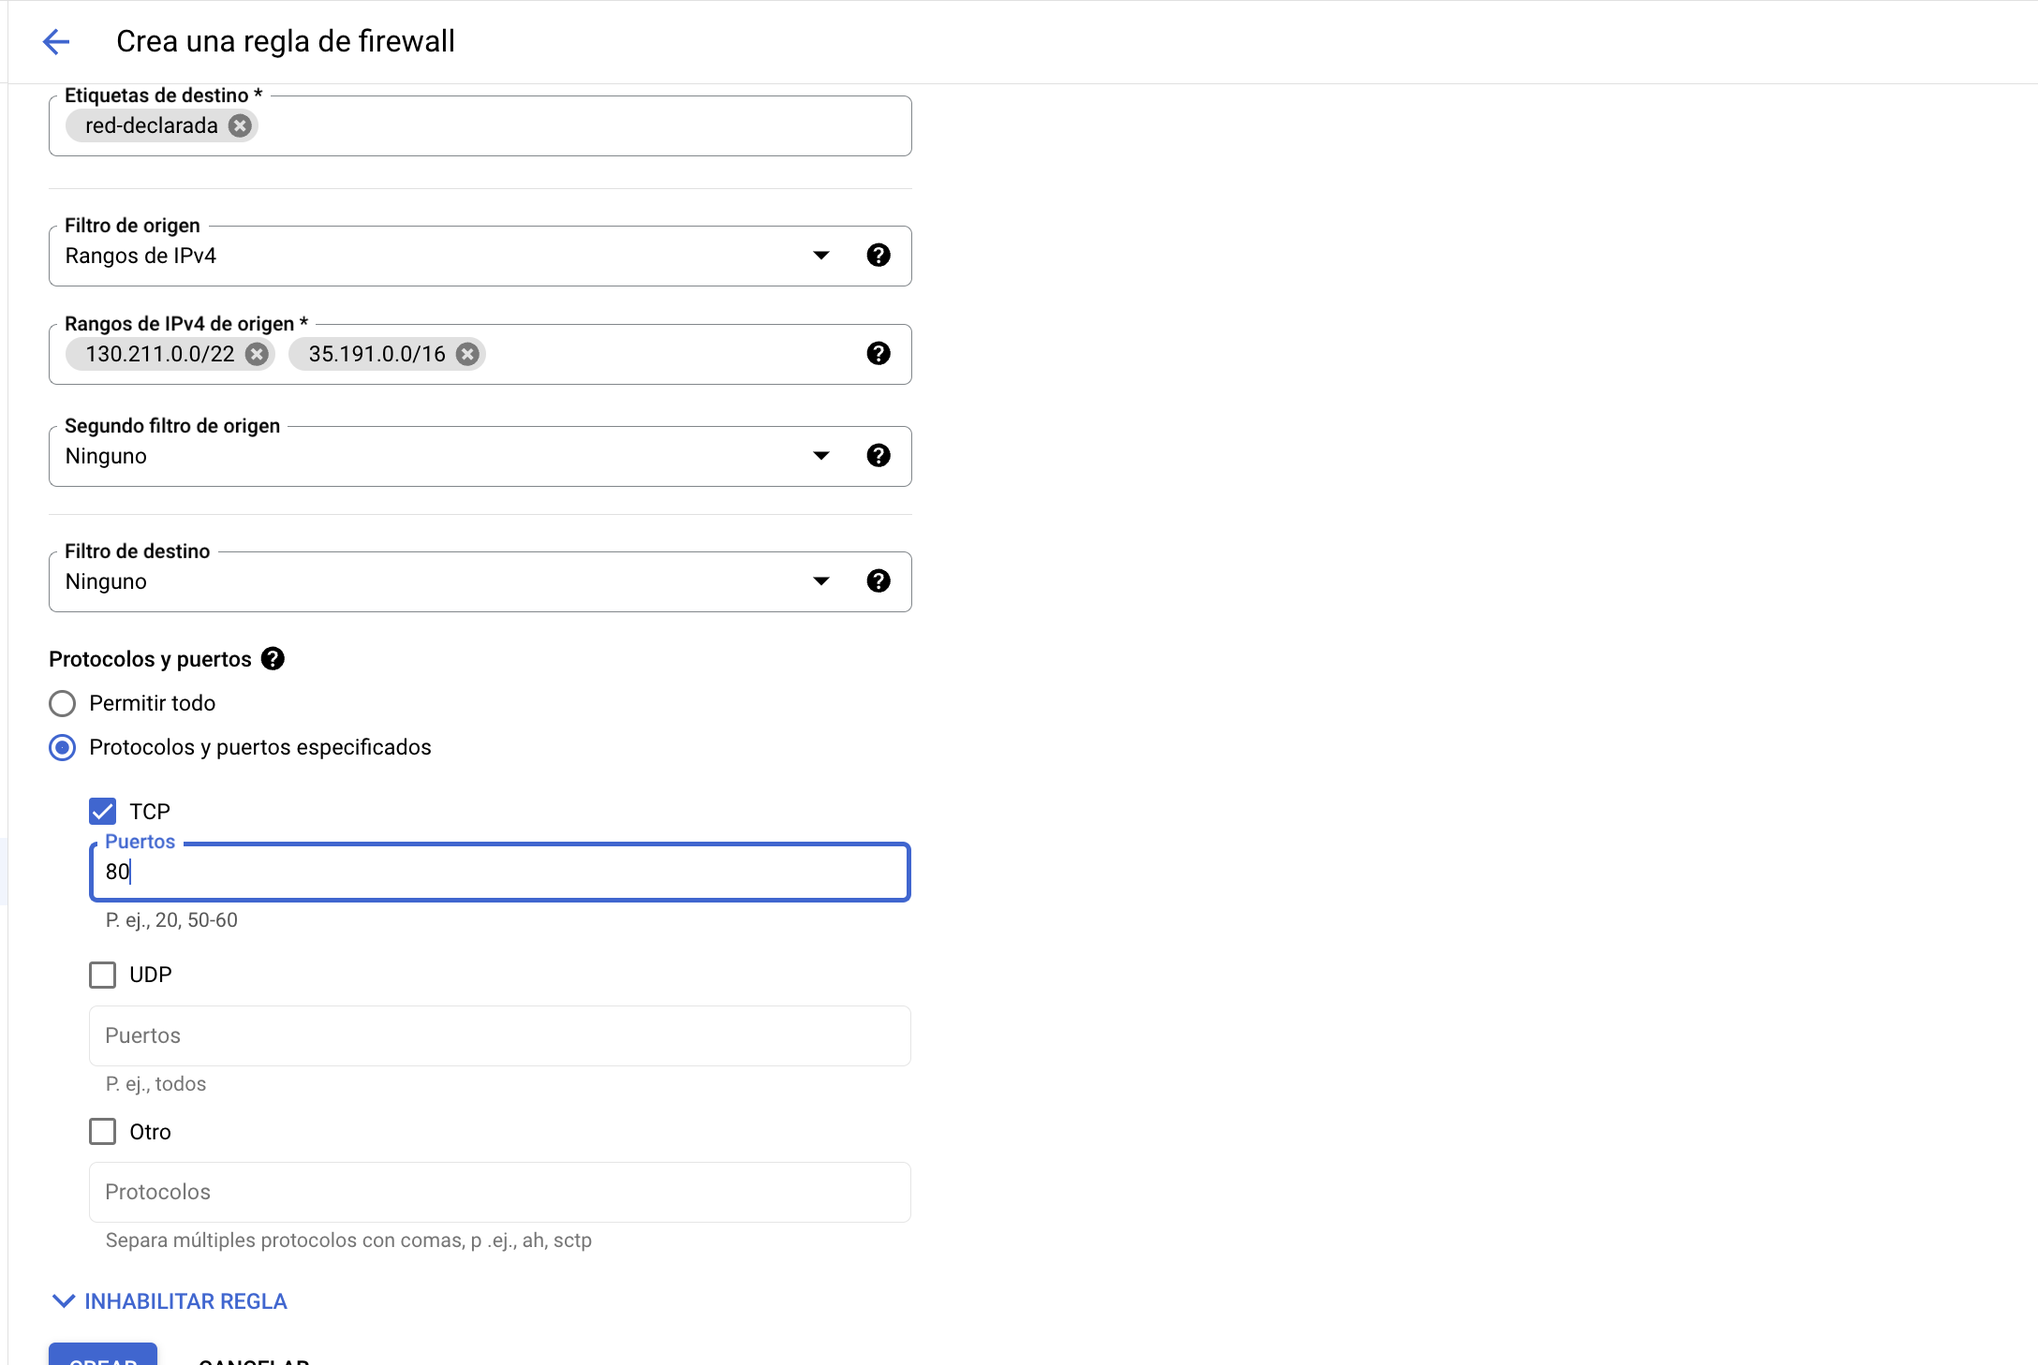

Reserva de dirección ipv4 estática 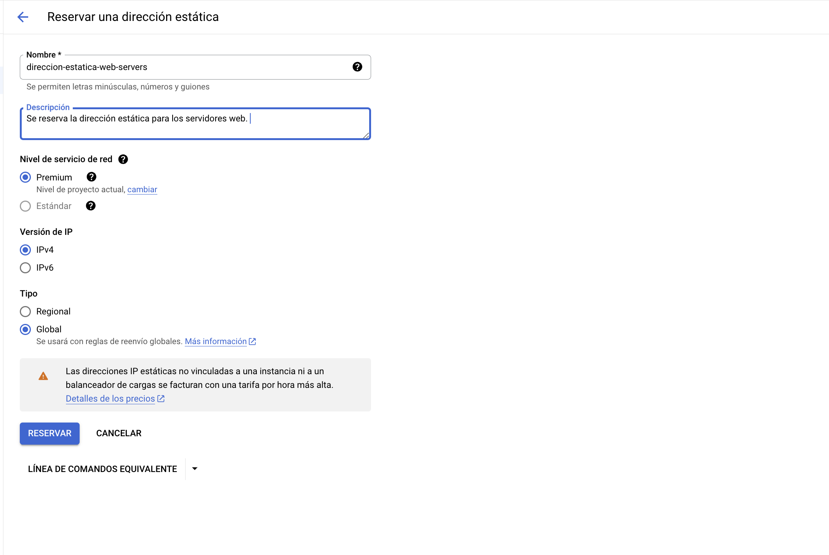

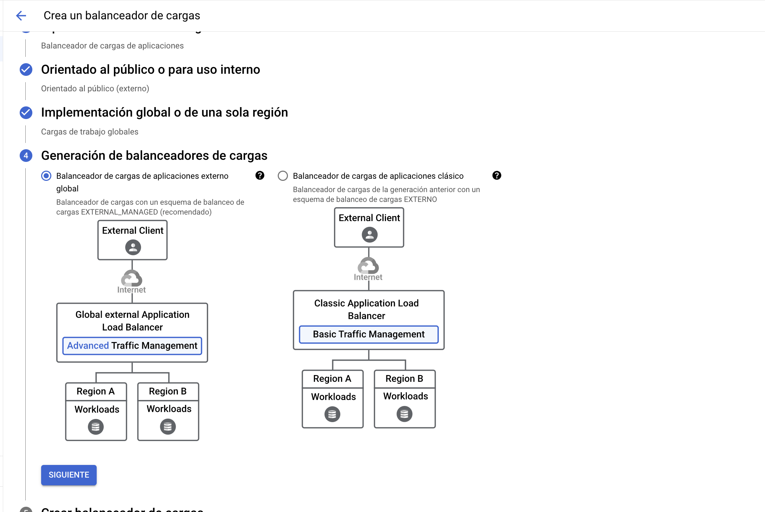

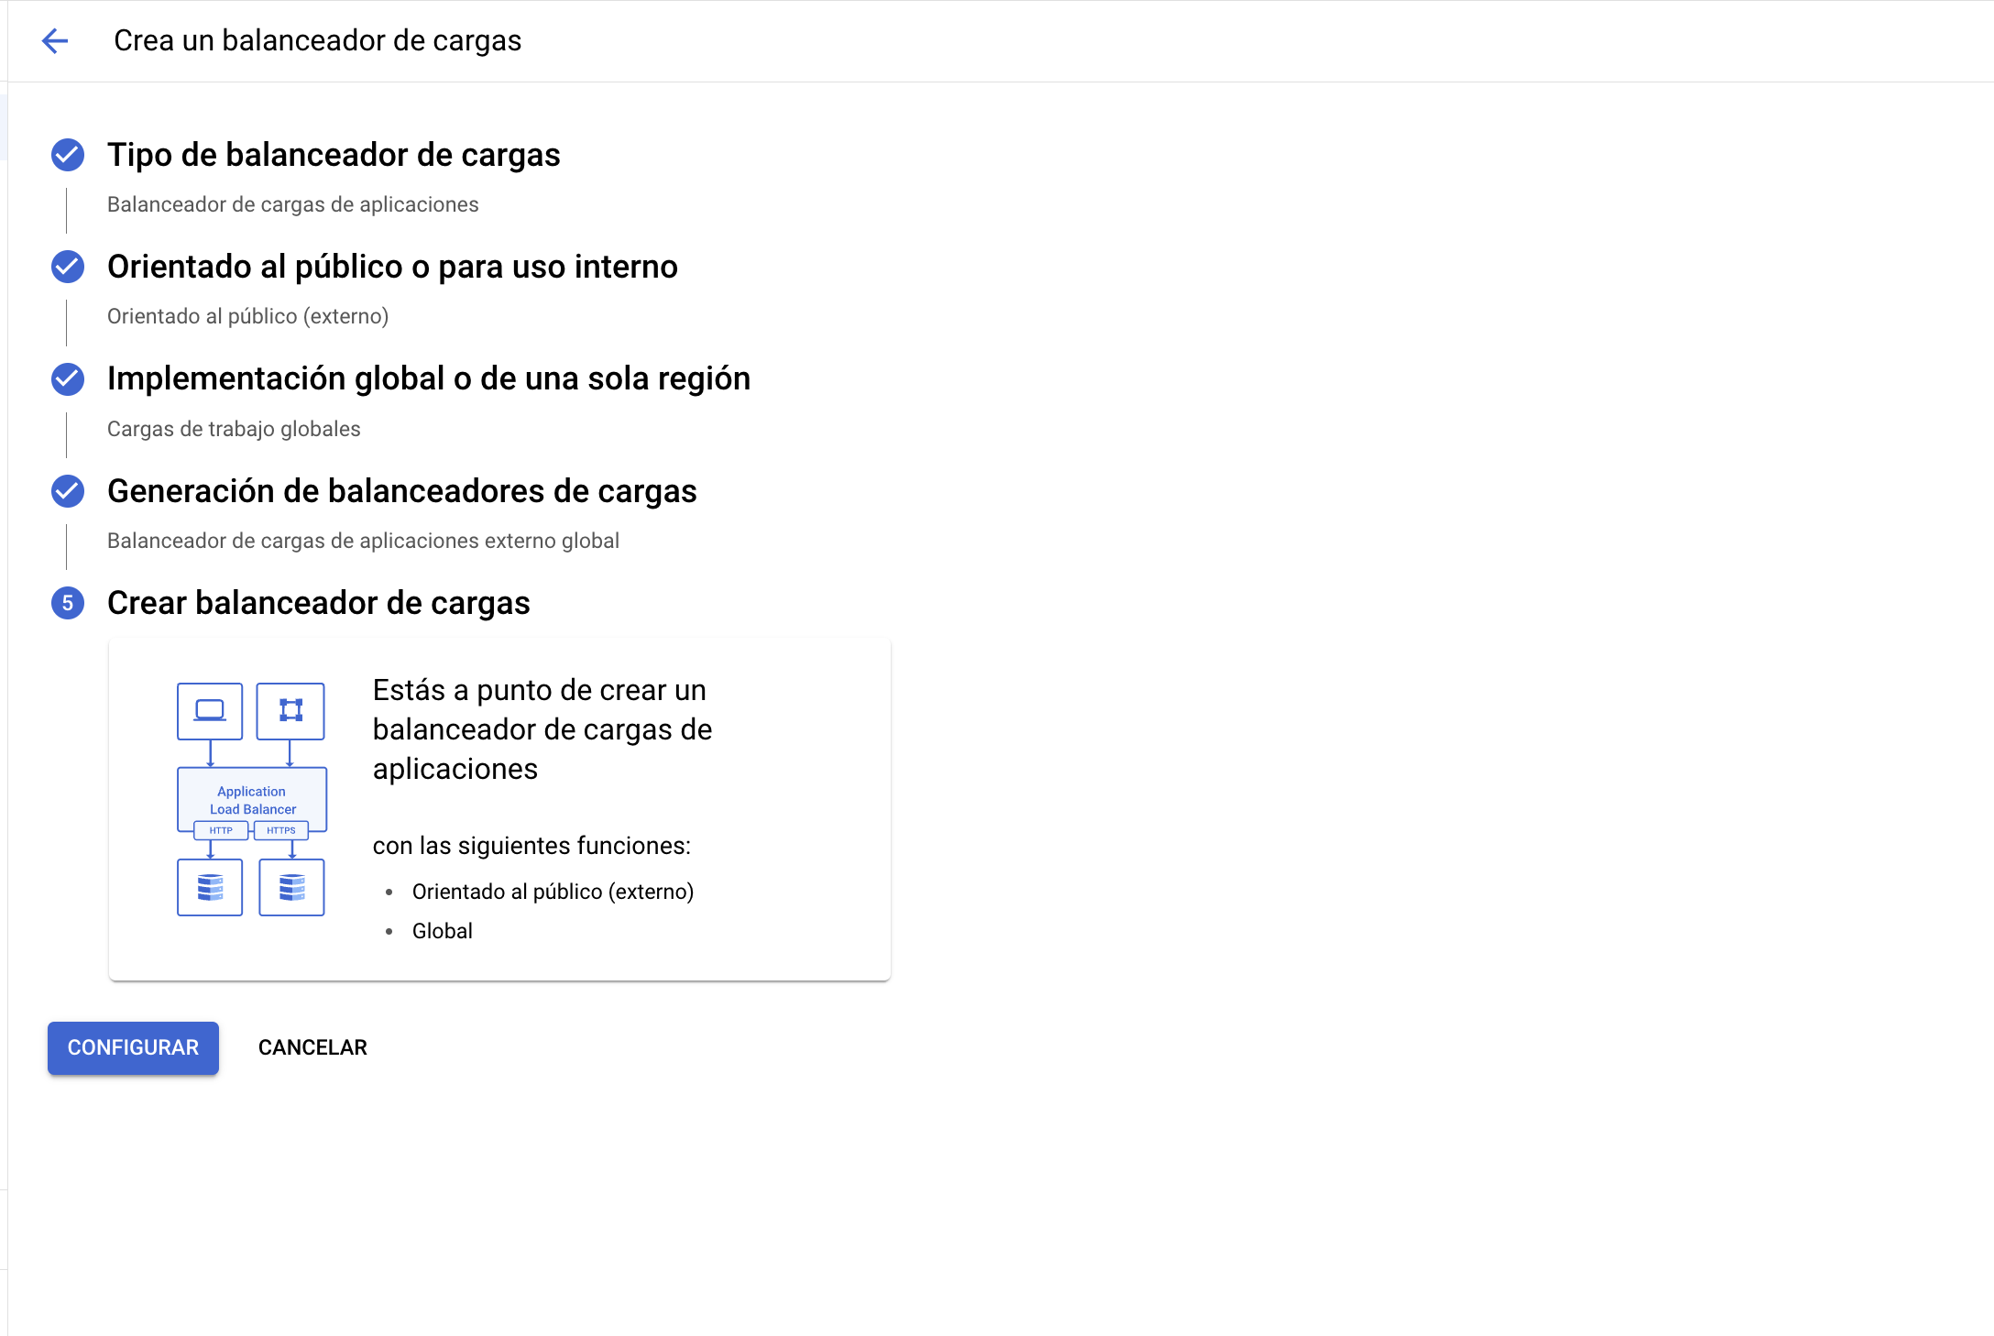

Aplicando la dirección estática

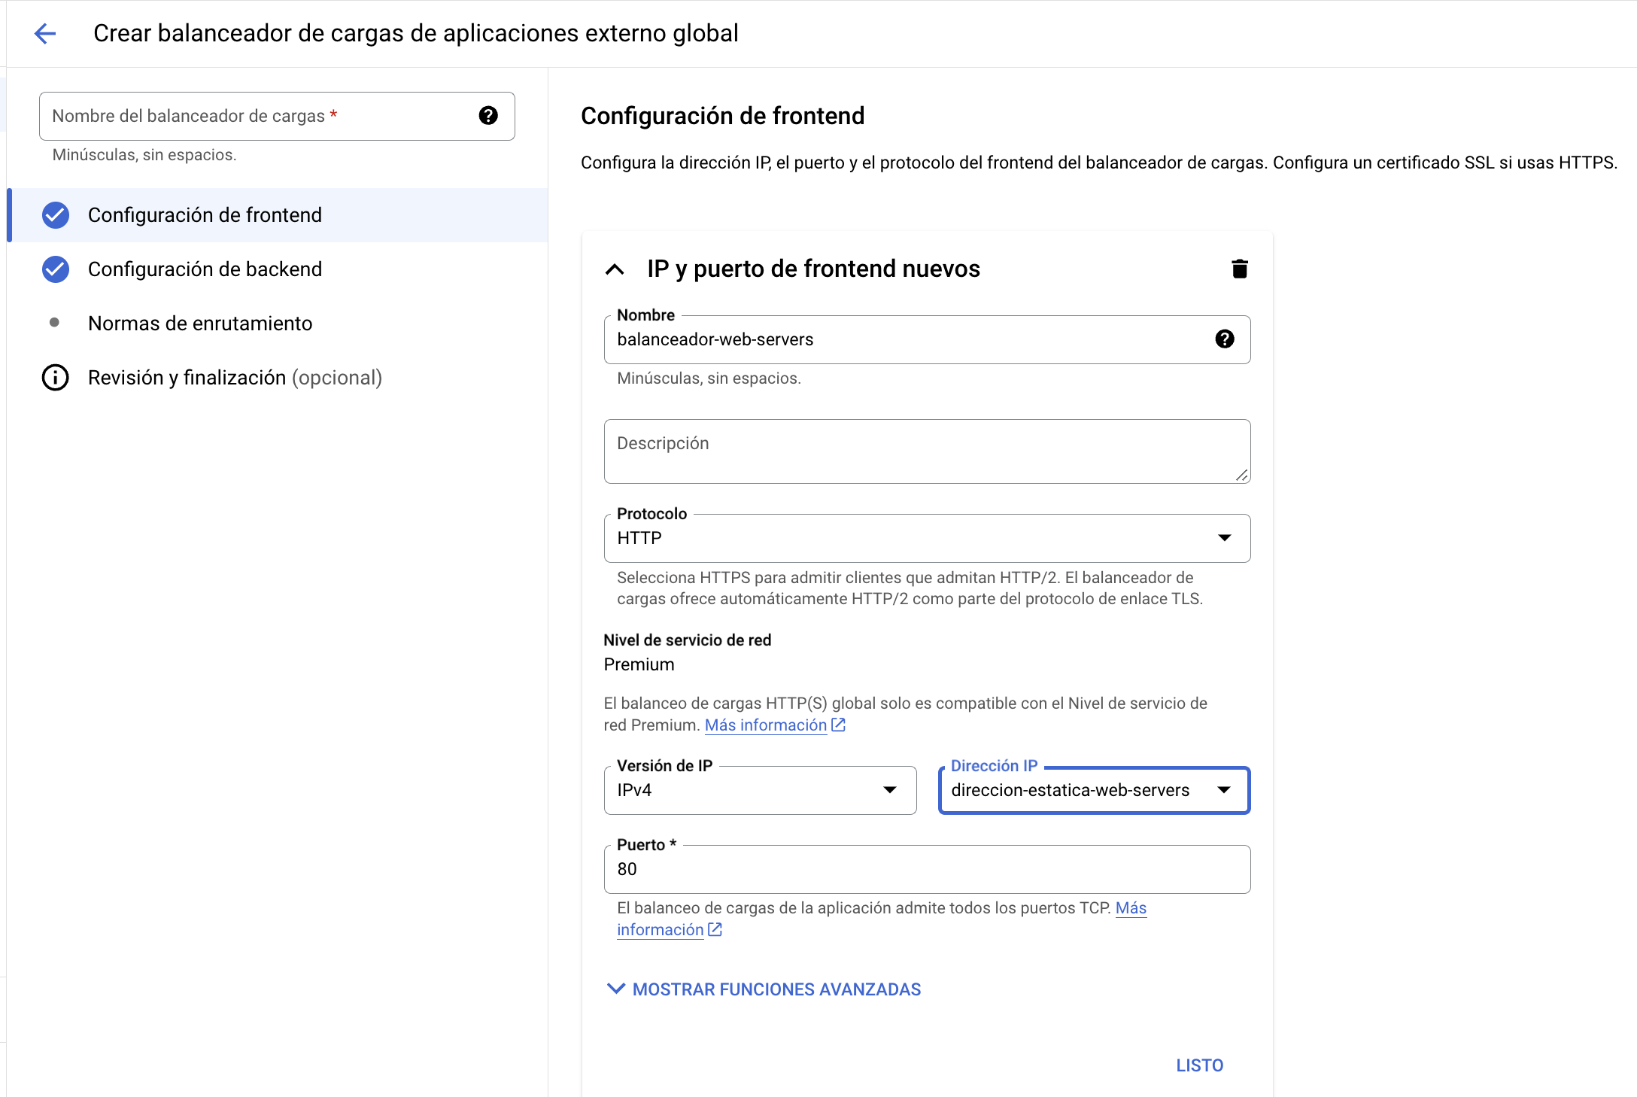

Vpc

Updating some changes

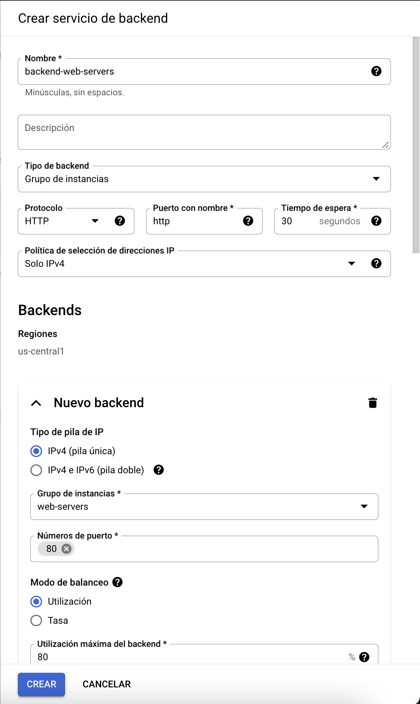

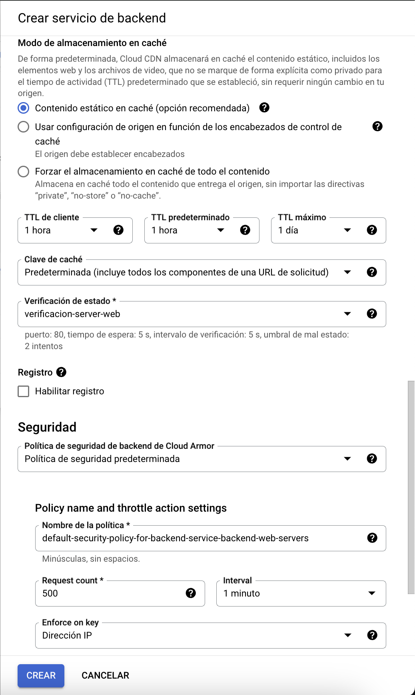

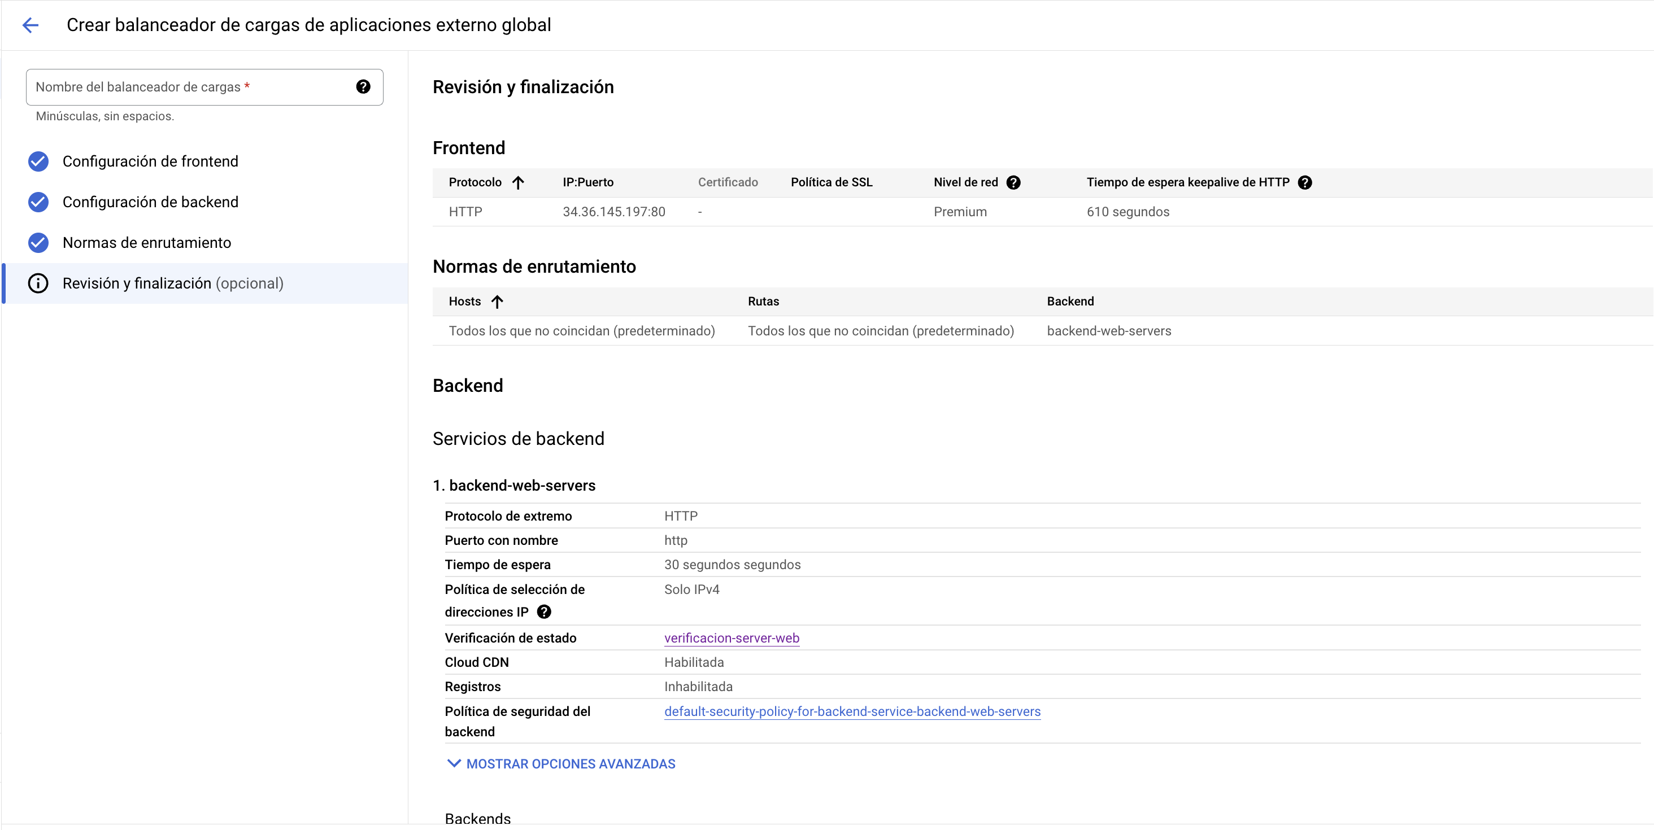

Confirmando la creación del balanceador de cargas

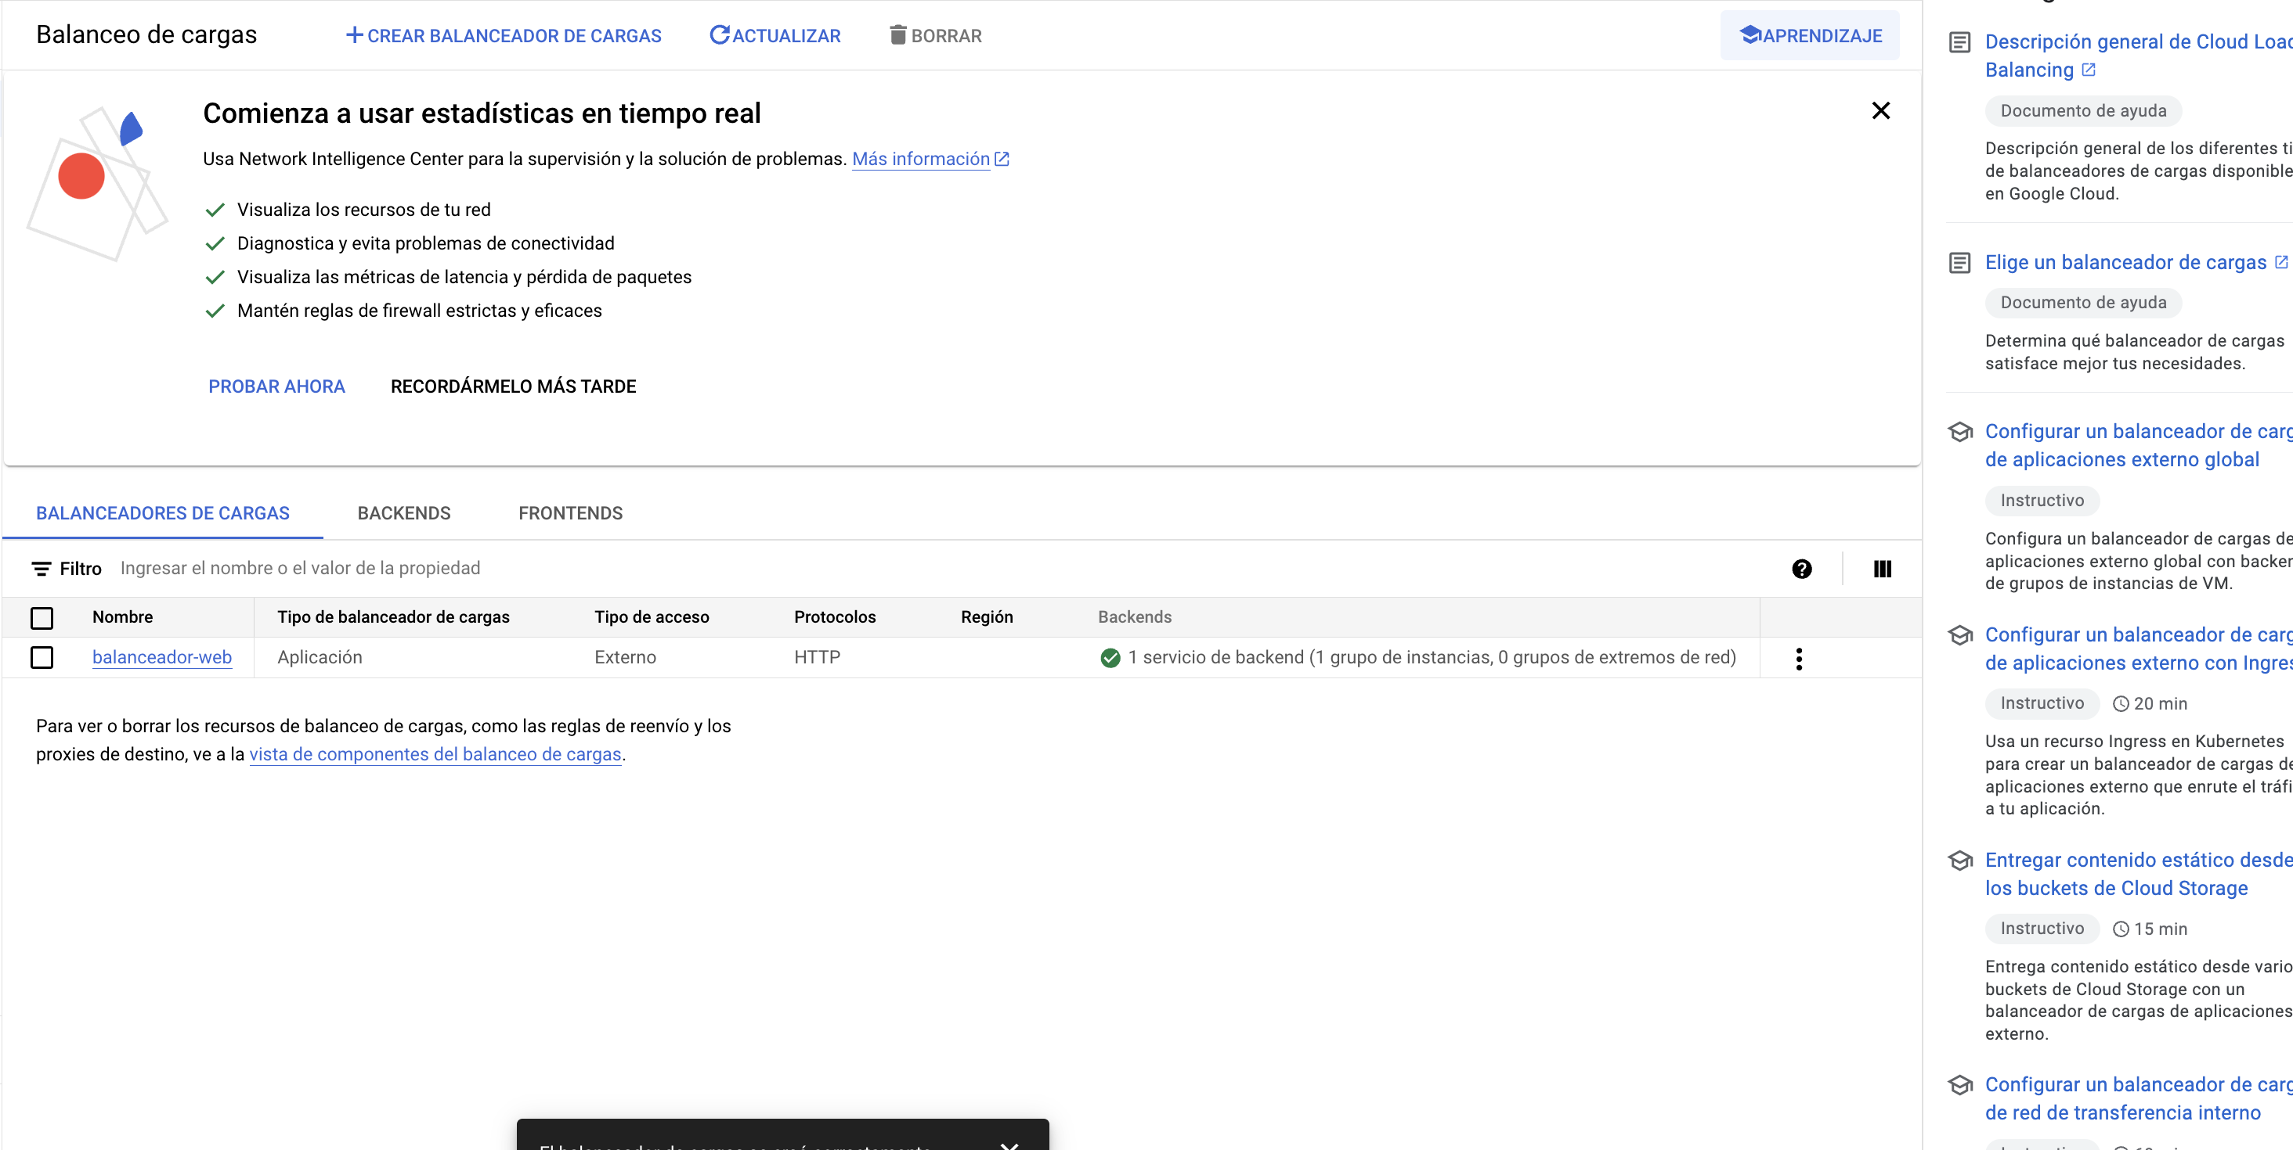

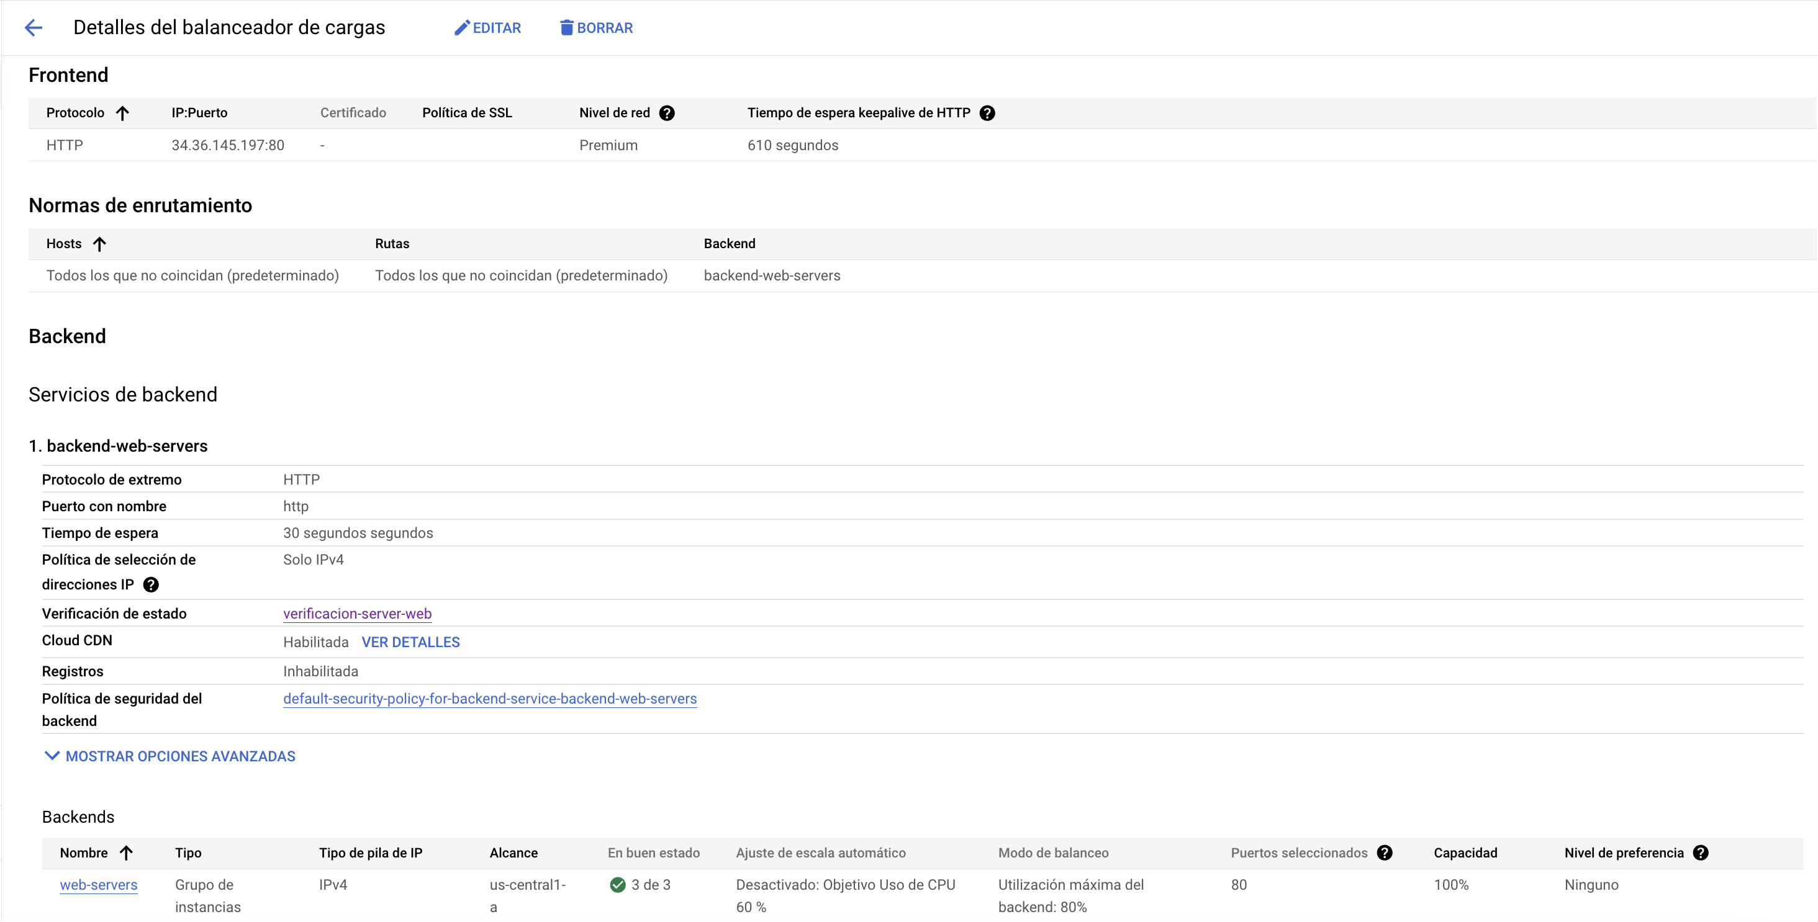

Pasos para desplegar html en apache:

1. Clonar el repositorio con sudo cd /var/www/html/
2. Sudo git clone link de repositorio
3. Rm index.html
4. Buscar y copiar el path dentrol del repositorio que haga referencia al index.html
5. Modificar el archivo de configuración de apache y copiar la ruta:
6. sudo nano /etc/apache2/sites-available/000-default.conf
7. copiar la ruta en DocumentRoot
8. reinciar el server: systemctl restart apache2

nota: no es necesario hab0ilitar permisos ya que la carpeta ya está ubicada en el directorio.

/var/www/html/virtualization/projects/frontend/proyecto-dc-html2/

/var/www/html/virtualization/projects/frontend/proyecto-dc-html3/

/var/www/html/virtualization/projects/frontend/proyecto-dc-html